МІНІСТЕРСТВО ОХОРОНИ ЗДОРОВ'Я УКРАЇНИ
Харківський національний медичний університет

ЕКГ- ознаки порушень функції провідності

Методичні вказівки до практичних занять
студентів з пропедевтики внутрішньої медицини

Затверджено
вченою радою ХНМУ
Протокол № від

Харків
ХНМУ
2018
ЕКГ- ознаки порушень функції провідності. Метод. вказ. до практ. занять студентів з пропедевтики внутрішньої медицини / Т.В. Ащеулова, Т.М. Амбросова. – Харків : ХНМУ, 2018. – 11 с.
Укладачі Т. В. Ащеулова
Т.М. Амбросова

Блокади серця – порушення проведення імпульсу між синусовим вузлом і передсердям (синоатріальна блокада), передсердями і шлуночками (передсердношлуночкова блокада) або по провідній системі шлуночків (внутрішньошлуночкова блокада). Блокада серця може виникнути при запаленні серцевого м'яза (міокардит), ІХС, підвищенні тонусу блукаючого нерва.

Класифікація аритмій серця
І. Порушення утворення імпульсів:
1. Порушення автоматизму синусового вузла (номотопні аритмії):
– синусова тахікардія;
– синусова брадикардія;
– синусова (дихальна) аритмія;
– синдром слабкості синусового вузла.
2. Підвищення автоматизму ектопічних водіїв ритму:
– передсердний ритм;
– вузловий ритм;
– ідіовентрікулярний (шлуночковий) ритм;
– міграція водія ритму.
3. Ектопічні (гетеротопні) аритмії, викликані підвищенням збудливості міокарду:
– екстрасистолія;
– пароксизмальна тахікардія;
– тріпотіння й мерехтіння передсердь;
– тріпотіння й мерехтіння (фібриляція) шлуночків.
II. Порушення проведення імпульсу:
1. Синоаурикулярна блокада (І, ІІ, ІІІ ступеню).
2. Внутрішньопередсердна блокада.
3. Атріовентрикулярна блокада (І, ІІ, ІІІ ступеню).
4. Внутрішньошлуночкова блокада (блокада ніжок пучка Гіса):
– правої ніжки;
– лівої ніжки.
Синоаурикулярна блокада – порушення ритму, обумовлене порушенням провідності імпульсів від синусового вузла до передсердь.
ЕКГ ознаки:
- періодичне випадання одного серцевого циклу P-QRS;
- пауза = 2 R-R, рідше < 3 R-R або < 4 R-R;
- пауза = 2 P-P, рідше < 3 P-P або < 4 P-P.
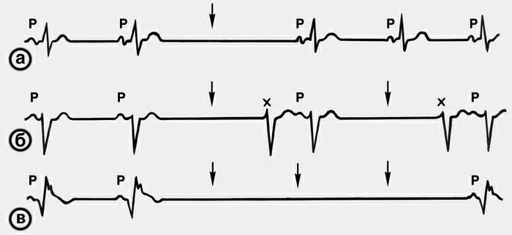
Рис. 1. Синоаурикулярна блокада

Внутрішньопередсердна блокада - порушення ритму, обумовлене порушенням проведення імпульсу по міокарду передсердь.
Основні ЕКГ- ознаки:
- збільшення тривалості зубця Р > 0, 11-0,12с у відп. I, II, III;
- розщеплення та зазубреність зубця Р;
- зменшення амплітуди зубця Р;
- незалежні два ритми або передсердна (III ступеня) дисоціація: синусового ритму у поєднанні з додатковим негативним зубцем Р.
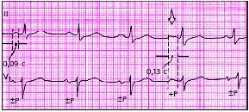
Рис. 2. Внутрішньопередсердна блокада

Атріовентрикулярна блокада - порушення провідності імпульсів по атриовентрикулярному з'єднанню від передсердь до шлуночків.
I ступінь - збільшення інтервалу PQ > 0,2 c (0, 21-0,35 c) при збереженні тривалості зубця Р без деформації шлуночкових комплексів (неповна АВ-блокада).
II ступінь - випадання окремих комплексів QRS (неповна АВ-блокада).
I тип - Мобітц I з періодами Венкебаха-Самойлова;
II тип - Мобітц II (дистальний тип);
III тип - АВ-блокада високого ступеня (проксимальний тип).
III ступінь - повна дисоціація передсердного та шлуночкового ритму з частотою шлуночкових комплексів 30-40 у хвилину (повна АВ-блокада).
АВ-блокада I ступеню - збільшення інтервалу PQ > 0,2 c (0, 21-0,35 c) при збереженні тривалості зубця Р без деформації шлуночкового комплексу QRS.
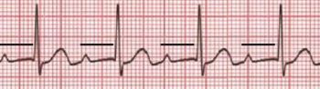
Рис. 3. АВ-блокада I ступеню

АВ-блокада II ступеня, I тип Мобітц I з періодами Венкебаха- Самойлова - порушення ритму, обумовлене періодичним виснаженням АВ провідності.
Основні ЕКГ - ознаки:
- поступове збільшення інтервалу PQ з подальшим випадінням шлуночкового комплексу QRS (періоди Венкебаха-Самойлова);
- після паузи відновлюється інтервал PQ;
- повторення періодів Венкебаха-Самойлова.
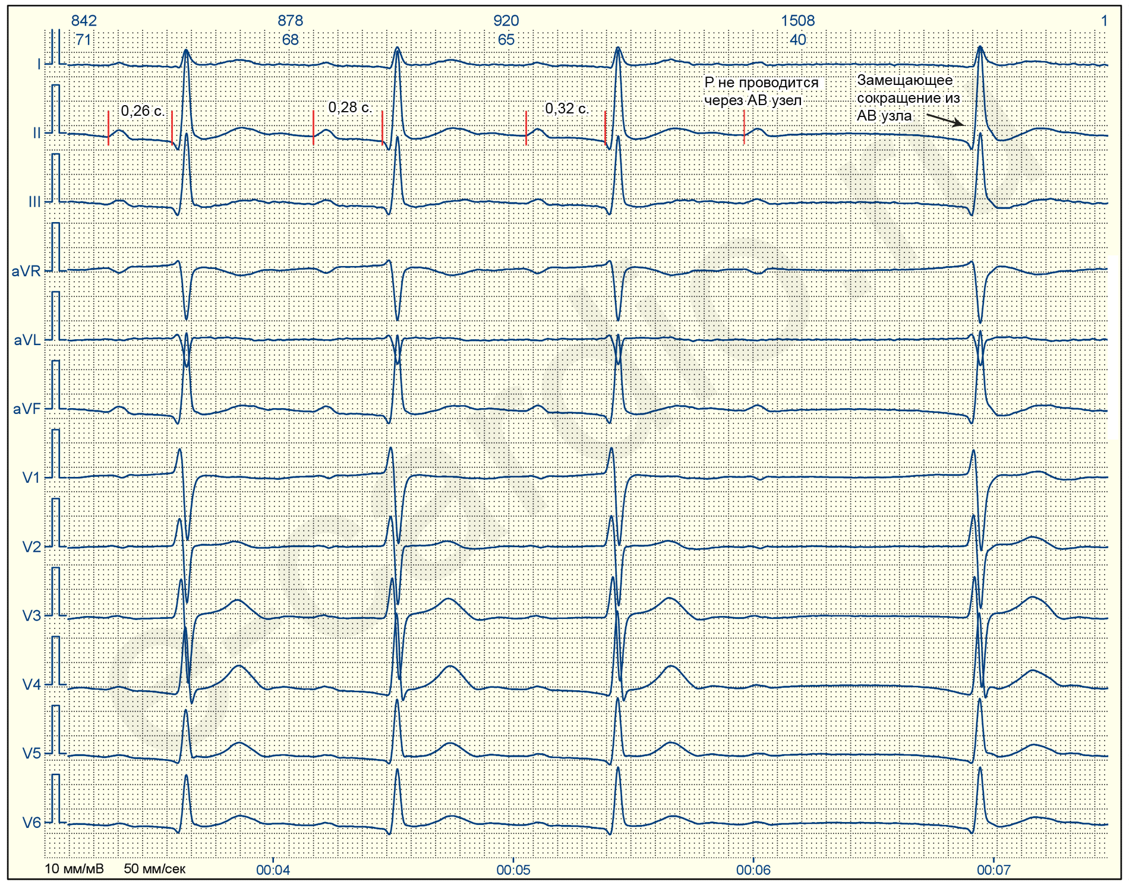
Рис. 4. АВ-блокада II ступеня, I тип Мобітц

АВ-блокада II ступеню, II тип Мобітц II порушення ритму, обумовлене періодичною блокадою.
ЕКГ – ознаки:
- інтервал PQ постійний або подовжений;
- випадіння комплексу QRS регулярне або безладне у співвідношенні P: QRS = 2: 1, 3: 2, 4: 3;
- пауза дорівнює 2 R-R;
- комплекс QRS може бути зазубрений.
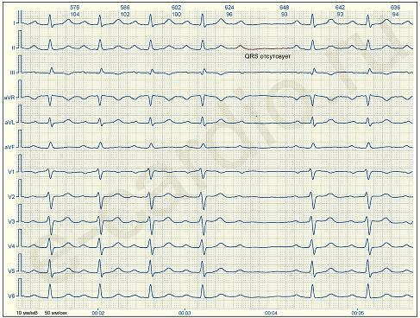
Рис. 5. АВ-блокада II ступеню, II тип Мобітц

АВ-блокада ІІІ ступеню (повна).
ЕКГ - ознаки:
- одночасна присутність двох водіїв ритму: передсердного та шлуночкового;
- інтервал P-P з частотою 70-80 за хвилину (синусовий), інтервал R-R з частотою 20-40 за хвилину (шлуночковий);
- деформація шлуночкового комплексу QRS;
- розрізняють два види: проксимальний з ЧСС > 40 у хвилину та дистальний з ЧСС < 40 у хвилину.
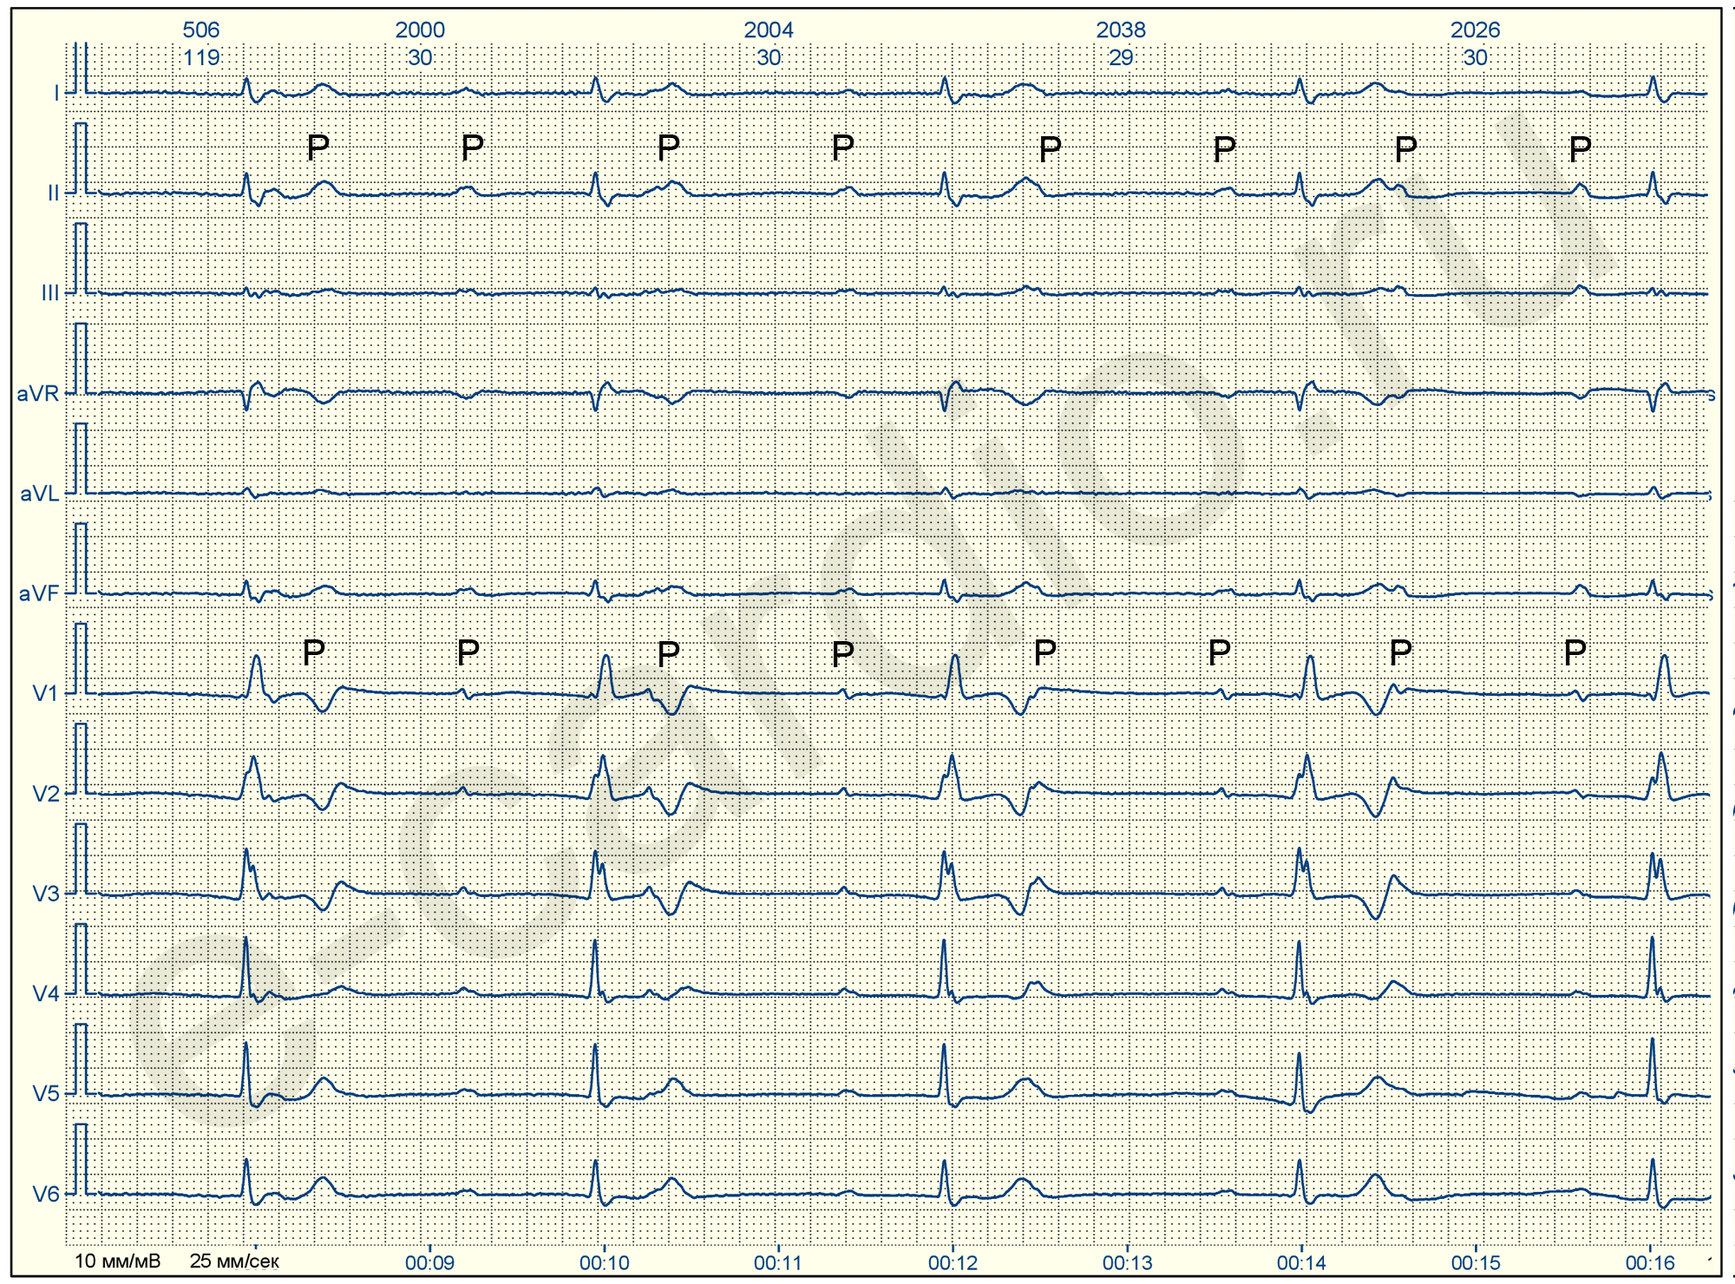
Рис. 6. АВ-блокада ІІІ ступеню (повна)
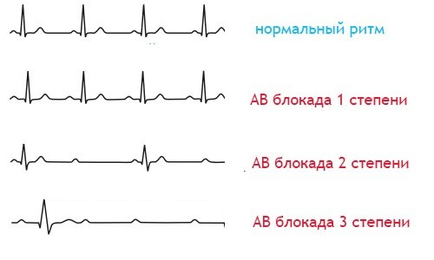
АВ блокада 1 ступеня
АВ блокада 3ступеня

АВ блокада 2 ступеня

Нормальний ритм
Рис. 7. АВ-блокади

Блокада лівої ніжки пучка Гіса – порушення провідності по лівій ніжці пучка Гіса.
ЕКГ- ознаки:
- високий зазубрений з широким верхнім "Плато" зубець R у лівих відп. I, aVL, V 5-V6;
- глибокий і широкий зубець S у правих відп. III, aVF, V 1-V2;
- комплекс QRS розширений (> 0,12 c) і деформований;
- дискордантність сегменту ST і зубця T;
- ЕВС відхилена вліво (RI / SIII);
- перехідна зона зміщена вправо (V2);
- час внутрішнього відхилення у відведеннях V 5-V6 ³ 0,08 с.
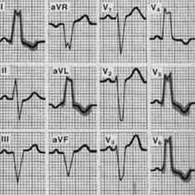
Рис. 8. Блокада лівої ніжки пучка Гіса

Блокада правої ніжки пучка Гіса – порушення провідності по правій ніжці пучка Гіса.
ЕКГ- ознаки:
- збільшення зубця R у відп. III, aVF, V1-V2;
- розширення та деформація комплексу QRS;
- у V1-V2, III, aVF за типом букви "М" = "rSR"; глибокий і широкий, закруглений зубець S у відп. I, aVL, V 5-V6;
- розширений комплекс QRS (> 0,12 с); дискордантність сегменту ST і зубця T у відп. III, aVF, V 1-V2;
- відхилення ЕОС вправо ((RIII / SI);
- перехідна зона зміщена вліво (V5-V6).
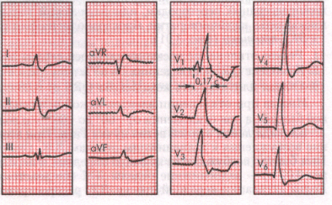
Рис. 9. Блокада правої ніжки пучка Гіса

Синдром передчасного збудження шлуночків
Під цим терміном розуміється аномальне поширення хвилі збудження від передсердь до шлуночків за додатковими аномальними провідними шляхами, які коротше основного АВ шляху і в результаті одна частина міокарда збуджується раніше, а інша частина пізніше. Це призводить до утворення аномальних зливних комплексів QRS, імітуючи гіпертрофію шлуночків, блокади ніжок пучка Гіса, рубцеві зміни і гострий інфаркт міокарда. Клінічне значення цих аномальних провідних шляхів в тому, що вони часто стають причиною появи надшлуночкових пароксизмальних тахікардій. Існує два основних ЕКГ- варіанти синдрому перезбудження: синдром (феномен) Волфа – Паркінсона - Уайта (WPW), синдром (феномен) Клерк – Леві - Кристеско (CLC) ( якщо є відповідні ЕКГ - ознаки які поєднані з приступами надшлуночкових тахікардій – це визначається як синдром, при відсутності приступів – як феномен).
Синдром (феномен) Вольфа-Паркінсона-Уайта (WPW). При синдромі WPW хвиля збудження через пучок Кента досягає шлуночків раніше, ніж хвиля по АВ шляху, що формує дельта-хвилю на висхідному коліні QRS. Решта міокарда збуджується по нормальному АВ шляху. Залежно від розташування пучків Кента порушуються різні ділянки шлуночків. Це визначає наявність трьох ЕКГ типів синдрому WPW: - Тип А - пучок Кента локалізується у задньобазальній частині лівого шлуночка. Картина ЕКГ нагадує блокаду правої ніжки пучка Гіса з високим R у першому грудному відведенні. - Тип Б - пучок локалізується у правому шлуночку. Картина ЕКГ нагадує блокаду лівої ніжки пучка Гіса. - Тип С - лівостороннє розташування пучка. ЕКГ може мати ознаки типів А і Б з хвилею дельта спрямовану вниз у лівих грудних відведеннях.

ЕКГ - ознаки:
- інтервал P-Q менше 0,12 с.;
- комплекс QRS зливний, в його складі є хвиля дельта (сходинка);
- комплекс QRS розширений більш 0,10 с. і деформований.
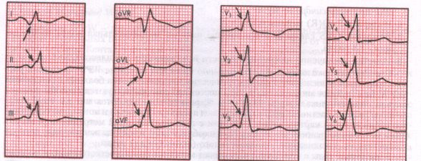

Рис. 10. ЕКГ синдром (феномен) WPW, тип А

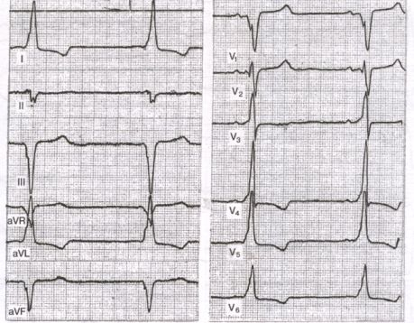
Рис.11. Синдром WPW, тип Б.

Синдром передчасного збудження – CLC обумовлений наявністю аномального пучка Джеймса між передсердям і пучком Гіса. Хвиля збудження без затримки в АУ вузлі досягає пучка Гіса і збудження шлуночків йде звичайним симетричним шляхом.
ЕКГ - ознаки:
- вкорочення P-Q менше 0,12 с.;
- комплекс QRS;
- не має дельта хвилі комплексом QRS.

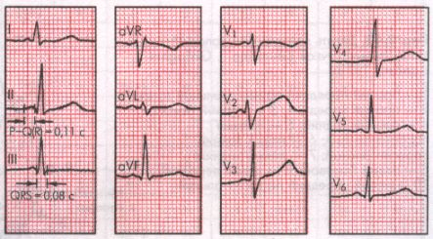
Рис. 12. Синдром CLC

Навчальне видання

АЩЕУЛОВА Тетяна Вадимівна
АМБРОСОВА Тетяна Миколаївна

ЕКГ- ознаки порушень функції провідності

Методичні вказівки до практичних занять
студентів з пропедевтики внутрішньої медицини

Відповідальний за випуск
Редактор

Комп'ютерна верстка

__________________________________________________________
Підписано до друку Формат
Зам. б/н. Обсяг ум. друк. арк. Папір офсетний. Друк ризограф.
Наклад прим. Друк(хто й адреса)

